Гречка «Пока все дома» с говядиной и сливочно-грибным соусом
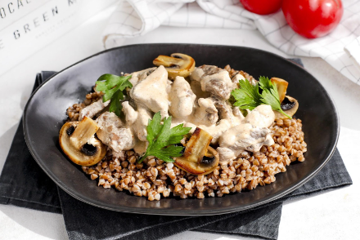
Отличные новости! Ученые выяснили, что гречка повышает настроение. И не мудрено. Она же такая вкусная. Особенно когда с мясом. А у нас еще и с нежным сливочно-грибным соусом. В общем, совершенно точно никто не уйдёт из-за стола грустным :)

Приготовить в 1-3 день
Калорийность на 100 г: К: 204.2 Б: 10.0 Ж: 12.0 У: 13.1
Кастрюля, миска, сковорода, лопатка, нож, доска, крышка, соль, растительное масло
Вес 878 г.

Время приготовления: 35-40 мин. + 10 мин. на подготовку

Говядина (кусочки) 300 г
Шампиньоны 200 г
Паприка 2 ч.л.
Луковый порошок 2 ч.л.
Гречка 150 г
Сливки 20-22 % 180 мл

Возьмите из термопакета говядину (кусочки) !

- Шампиньоны не мойте, очистите ножом и разрежьте пополам. Крупные грибы на 4 части. Разогрейте сковороду с 1 ст.л. растительного масла и обжарьте говядину 3-4 мин. на сильном огне.
- Добавьте шампиньоны и обжарьте 2-3 мин. Добавьте паприку, луковый порошок и посолите. Накройте крышкой и тушите 5-7 мин. на медленном огне, помешивая. Влейте сливки и тушите еще 5 мин. Следите, чтобы сливки не кипели, они могут свернуться.

Пока тушится мясо 25-30 мин

Сварите гречку. Залейте в кастрюлю 350 мл воды. Доведите до кипения и посолите. В кипящую воду засыпьте гречку. Ее не нужно ни промывать, ни поджаривать. Убавьте огонь до слабого, накройте крышкой и варите 7-10 мин. до полного выкипания воды. Проверьте на вкус. Если не готова, добавьте пару ложек кипятка и держите под крышкой еще пару минут. Подавайте гречку, выложив сверху говядину.

ТЕХКАРТА: Март 2024 Техкарта/себестоимостьМарт 2025 Техкарта/себестоимостьМарт 2026 Техкарта/себестоимость

